EVIDENCIA DE PRODUCTO
EVALUACIÓN Y CERTIFICACIÓN DE COMPETENCIAS LABORALES - ECCL SENA
NOMBRES Y APELLIDOS DEL CANDIDATO: Breyner De Jesus Manga Arias
DOCUMENTO: 1043668249
NORMA: 220501096 Desarrollar solución de software de acuerdo con especificaciones de diseño y marcos de referencia.
FECHA DE ENTREGA: 6 de septiembre de 2026

DOCUMENTO TÉCNICO DE CÓDIGO FUENTE
Estructura del proyecto | Topología del Repositorio de Software  PruebaDesempe-oAI/  ├── backend/  │ ├── app/  │ │ ├── api/v1/endpoints/ # chat.py, admin.py, websocket.py, health.py, metrics.py  │ │ ├── core/ # auth.py, config.py, guardrails.py, security.py  │ │ ├── data/ # Documentos curriculares PDF y DOCX oficiales  │ │ ├── db/ # cache.py, models.py, repository.py, session.py, vector_store.py  │ │ ├── schemas/ # Modelos Pydantic v2 (DTOs)  │ │ ├── services/ # rag_service.py, connection_manager.py, ingestion_service.py, etc.  │ │ ├── lumina.db # Base de datos SQLite local  │ │ └── main.py # Entry point FastAPI con ciclo de vida Lifespan  │ ├── tests/ # 47 pruebas unitarias y de integración (Pytest)  │ ├── Dockerfile  │ └── requirements.txt  ├── frontend/  │ ├── src/  │ │ ├── components/ # FloatingChat.jsx, AdminDashboard.jsx, AdminLogin.jsx, LandingPage.jsx  │ │ ├── services/ # api.js (cliente HTTP REST y gestor de tokens)  │ │ ├── styles.css # Directivas y diseño con Tailwind CSS v4  │ │ ├── App.jsx # Enrutador principal SPA  │ │ └── main.jsx  │ ├── Dockerfile  │ ├── nginx.conf  │ └── package.json  ├── n8n/ # 4 workflows declarativos JSON (chat, leads, sla, reportes)  ├── docker-compose.yml # Orquestación de servicios locales  └── README.md # Documentación maestra
Descripción de carpetas y módulos | Descripción Funcional de Paquetes y Módulos  • backend/app/api/v1/endpoints: Capa de controladores REST y sockets en tiempo real.  • backend/app/core: Seguridad perimetral (Rate Limiting SlowAPI, JWT Bearer y Guardrails semánticos NFKD).  • backend/app/data: Almacén físico de los documentos institucionales oficiales (.pdf, .docx).  • backend/app/db: Modelos ORM declarativos SQLAlchemy, transacciones atómicas de repositorio, ChromaDB y ResponseCache.  • backend/app/services: Lógica de negocio desacoplada (RAG, WebSockets, Ingesta, Métricas, Auto-limpieza).  • backend/tests: Suite de 47 pruebas automatizadas que certifican la no-regresión de todo el sistema.  • frontend/src/components: Componentes visuales modulares de React 18 para el portal público y la consola de asesores.  • n8n/: Flujos de integración externa con Telegram y tareas programadas de supervisión.
Explicación del flujo del sistema | Flujo de Procesamiento de Extremo a Extremo  • 1. Recepción y Seguridad: El usuario envía su mensaje. Pasa por el limitador de tasa SlowAPI y por la validación NFKD anti-inyección.  • 2. Persistencia y Caché: Se registra el mensaje en la tabla 'messages'. Si la consulta existe en ResponseCache con TTL < 1h, se retorna en <50ms con 0 tokens consumidos.  • 3. Búsqueda Vectorial RAG: Ante un fallo de caché, se consultan los 3 fragmentos más afines en ChromaDB.  • 4. Inferencia con Groq LPU: Se ensambla el prompt contextualizado y Groq responde en ~500ms.  • 5. Detección de Escalamiento: Si el usuario pide un humano, el ticket transiciona a 'pendiente'. Se emite webhook a n8n/Telegram y se notifica a los asesores web por WebSocket.  • 6. Handoff y Chat en Vivo: El asesor ejecuta [Tomar caso] (cambio atómico a 'en_atencion') y chatea en tiempo real con el estudiante.  • 7. Resolución y Purga: El asesor marca el caso 'resuelto' y CleanupService purga la conversación tras 30 minutos.
Fragmentos de código relevantes comentados | Fragmento 1: Endpoint de Chat con Rate Limiting y Guardrails (chat.py)  @router.post("/chat", response_model=ChatResponse)  @limiter.limit(settings.RATE_LIMIT_PER_MINUTE)  async def handle_chat_message(request: Request, payload: ChatRequest, db: Session = Depends(get_db)):  # 1. Validación perimetral contra Prompt Injection  validate_prompt_injection(payload.message)  # 2. Persistencia relacional de sesión y mensaje  ConversationRepository.get_or_create_conversation(db, payload.session_id, idioma=payload.language)  ConversationRepository.add_message(db, payload.session_id, remitente="user", contenido=payload.message)  # 3. Inferencia mediante servicio RAG  result = await rag_service.answer_query(payload.message, payload.session_id, payload.language)  ConversationRepository.add_message(db, payload.session_id, remitente="bot", contenido=result["response"])  return ChatResponse(**result, session_id=payload.session_id)  Fragmento 2: Asignación Atómica de Conversaciones (repository.py)  @staticmethod  def claim_conversation(db: Session, conversation_id: int, agent_username: str):  # Lock atómico a nivel de sentencia UPDATE contra condiciones de carrera  stmt = (  update(Conversation)  .where(Conversation.id == conversation_id, Conversation.estado == "pendiente")  .values(estado="en_atencion", agente_asignado=agent_username, updated_at=datetime.now(timezone.utc))  )  res = db.execute(stmt)  db.commit()  if res.rowcount > 0:  return ConversationRepository.get_conversation_by_id(db, conversation_id)  return None
Tecnologías usadas | Inventario Formal de Tecnologías y Versiones  • Python 3.12: Entorno de ejecución principal de alto rendimiento.  • FastAPI (0.110.0) & Uvicorn (0.28.0): Framework asíncrono y servidor ASGI.  • SQLAlchemy (2.0.28): ORM relacional compatible con SQLite y PostgreSQL.  • Groq Cloud SDK (0.4.2): Inferencia ultrarrápida de modelos de lenguaje con LPUs.  • ChromaDB (0.4.24): Base de datos vectorial persistente para indexación RAG.  • pypdf (4.0.0) & python-docx (1.1.0): Procesadores de documentos curriculares.  • SlowAPI (0.1.9) & PyJWT (2.8.0) & Passlib[bcrypt] (1.7.4): Ciberseguridad perimetral y autenticación.  • React 18.2 & Vite 5.4: Frontend reactivo SPA moderno.  • Tailwind CSS v4.0: Sistema de estilos nativo y responsivo.  • n8n Engine: Orquestador visual de webhooks y automatización.  • Docker & Docker Compose: Contenerización y despliegue modular.
INSTRUCTIVO DE USO DE LA SOLUCIÓN DE SOFTWARE
Requisitos del sistema | Requisitos de Hardware y Software  • Sistema Operativo: Linux (Ubuntu 20.04+, Debian), Windows 10/11 (con WSL2) o macOS 12+.  • Memoria RAM: Mínimo 4 GB (8 GB recomendados para ejecutar la suite completa de contenedores).  • Almacenamiento: 5 GB de espacio libre en disco.  • Software base: Docker Engine v24.0+ y Docker Compose v2.20+.  • Navegador web compatible: Google Chrome, Microsoft Edge, Mozilla Firefox o Safari.
Pasos de instalación o ejecución | Guía Paso a Paso de Instalación y Despliegue  # 1. Clonar el repositorio  git clone https://github.com/Brxynxr/PruebaDesempe-oAI.git  cd PruebaDesempe-oAI  # 2. Configurar variables de entorno  cp backend/.env.example backend/.env  cp frontend/.env.example frontend/.env  # Editar backend/.env con su GROQ_API_KEY y GEMINI_API_KEY reales  # 3. Compilar e iniciar la plataforma completa con Docker Compose  docker compose up -d --build  # 4. Verificar estado de los contenedores  docker compose ps  # 5. Ejecutar la suite de pruebas unitarias y de integración  docker exec lumina_backend pytest -v
Descripción de las funcionalidades | Manual de Operación por Perfiles de Usuario  • Estudiante / Visitante: Accede a http://localhost:3000, despliega el chat flotante, realiza consultas sobre planes de estudio y costos 2026, y solicita atención humana en vivo si requiere asistencia personalizada.  • Asesor de Admisiones: Ingresa a http://localhost:3000/admin, consulta la bandeja de tickets pendientes, presiona [Tomar caso] para asignarse el estudiante, chatea en vivo mediante WebSockets con respuestas sugeridas y concluye con [Marcar Resuelto].  • Administrador / Supervisor: Audita en tiempo real los indicadores de cumplimiento SLA, CSAT y ahorro de costos LPU en el dashboard analítico; actualiza la base de conocimiento arrastrando nuevos documentos oficiales (.pdf, .docx) en la pestaña Base RAG.
Capturas de pantalla del sistema | Evidencias Visuales del Sistema en Ejecución  A continuación se presentan las capturas de pantalla tomadas directamente sobre el entorno en ejecución, certificando la operatividad de cada una de las interfaces del sistema:    Figura 1: Portal Web Público Institucional  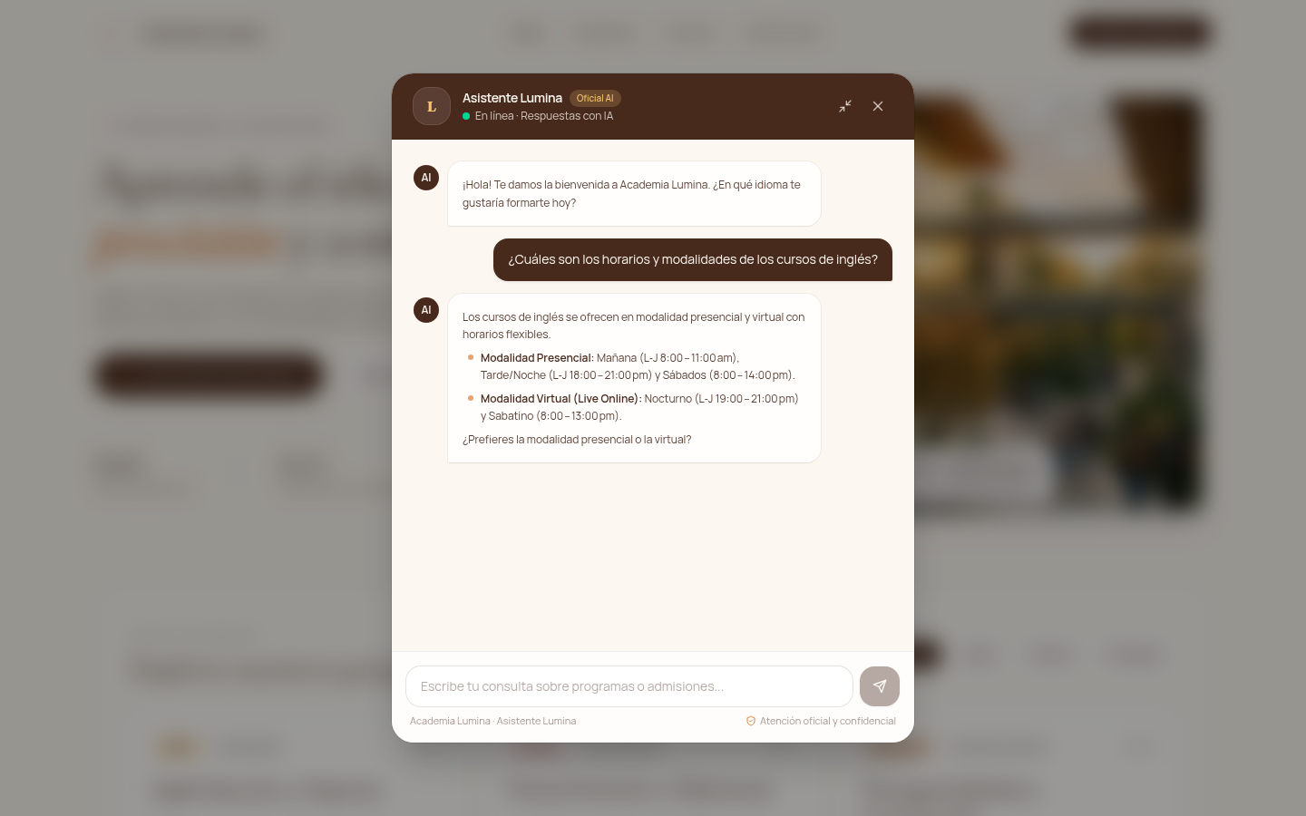  Figura 2: Widget Conversacional Inteligente con Respuesta RAG  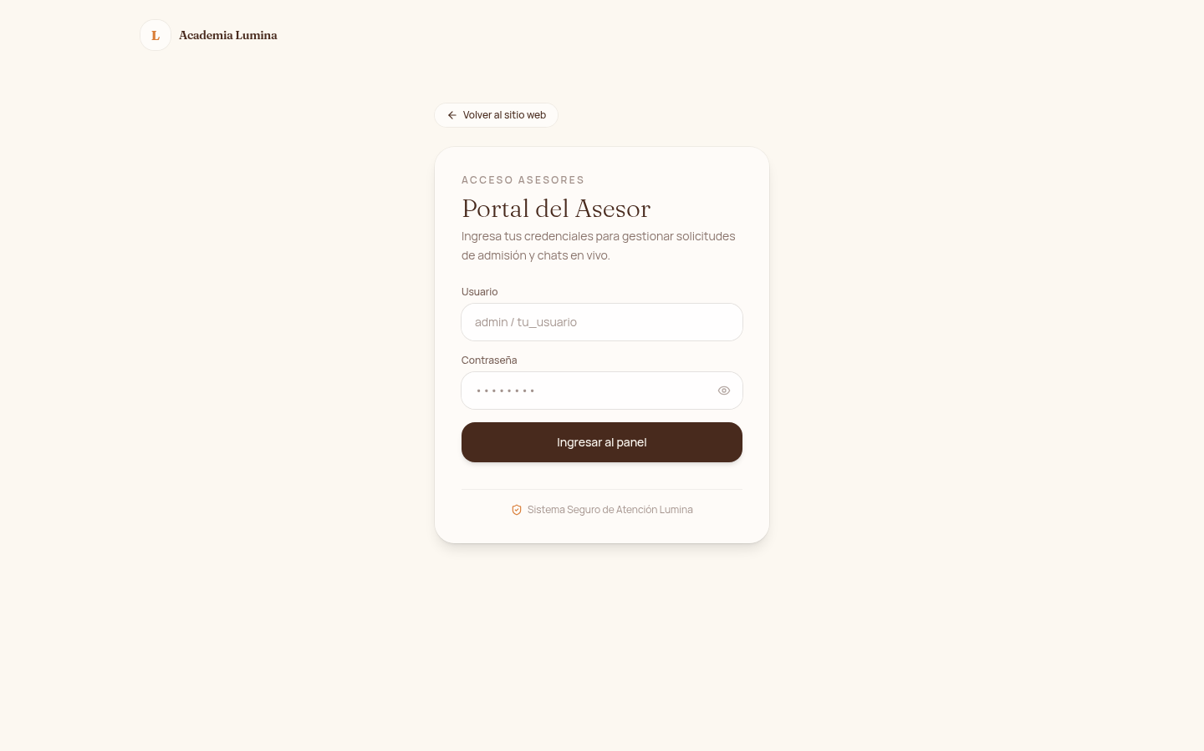  Figura 3: Formulario Seguro de Autenticación de Asesores  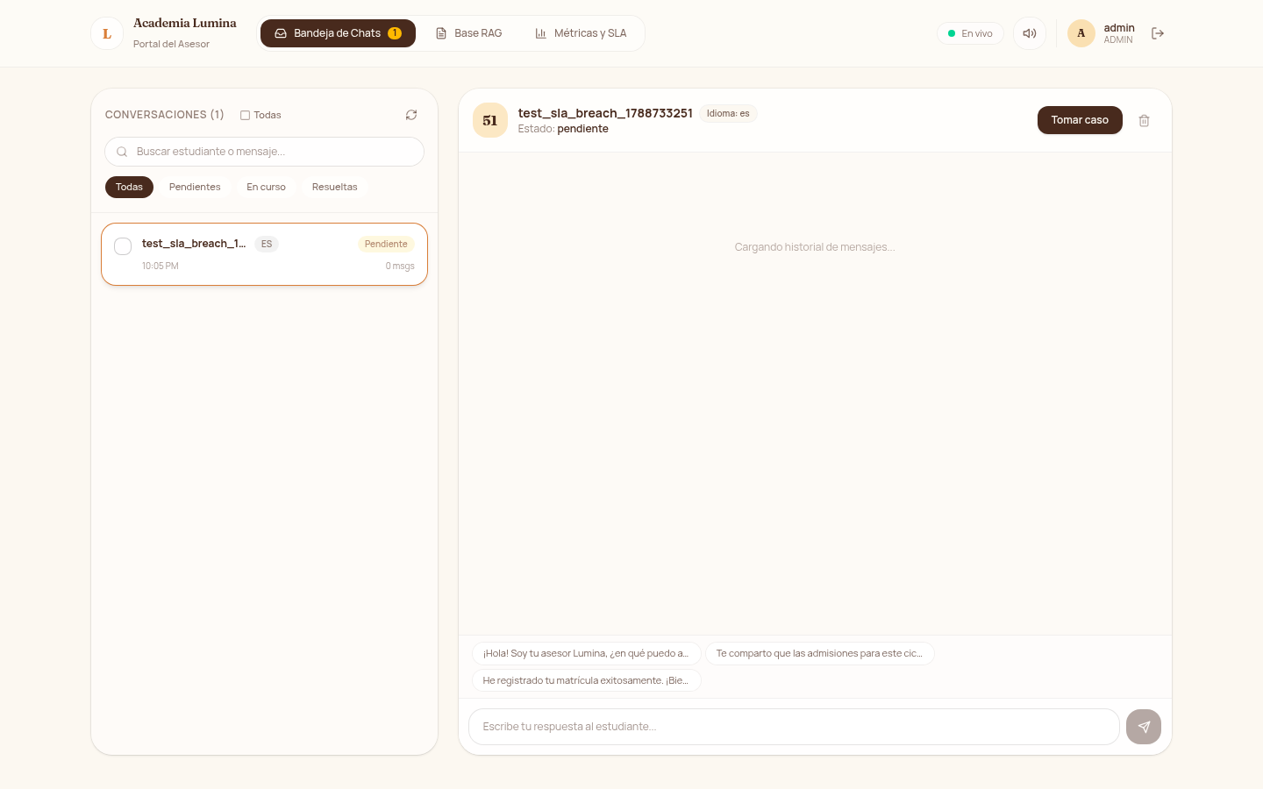  Figura 4: Consola de Atención y Bandeja de Chats en Vivo  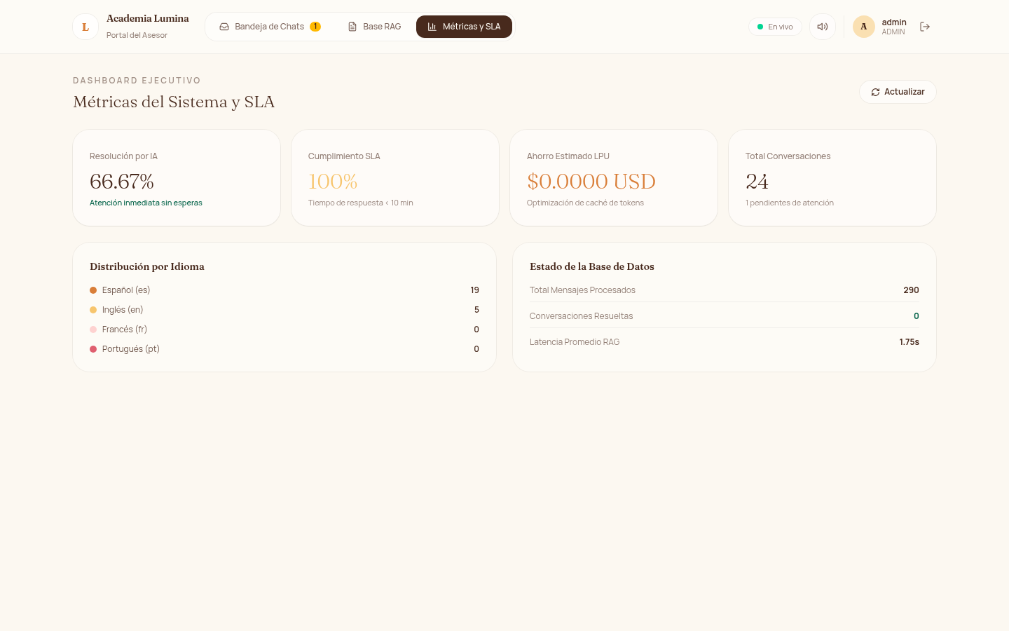  Figura 5: Tablero Ejecutivo de Métricas y Cumplimiento de SLA  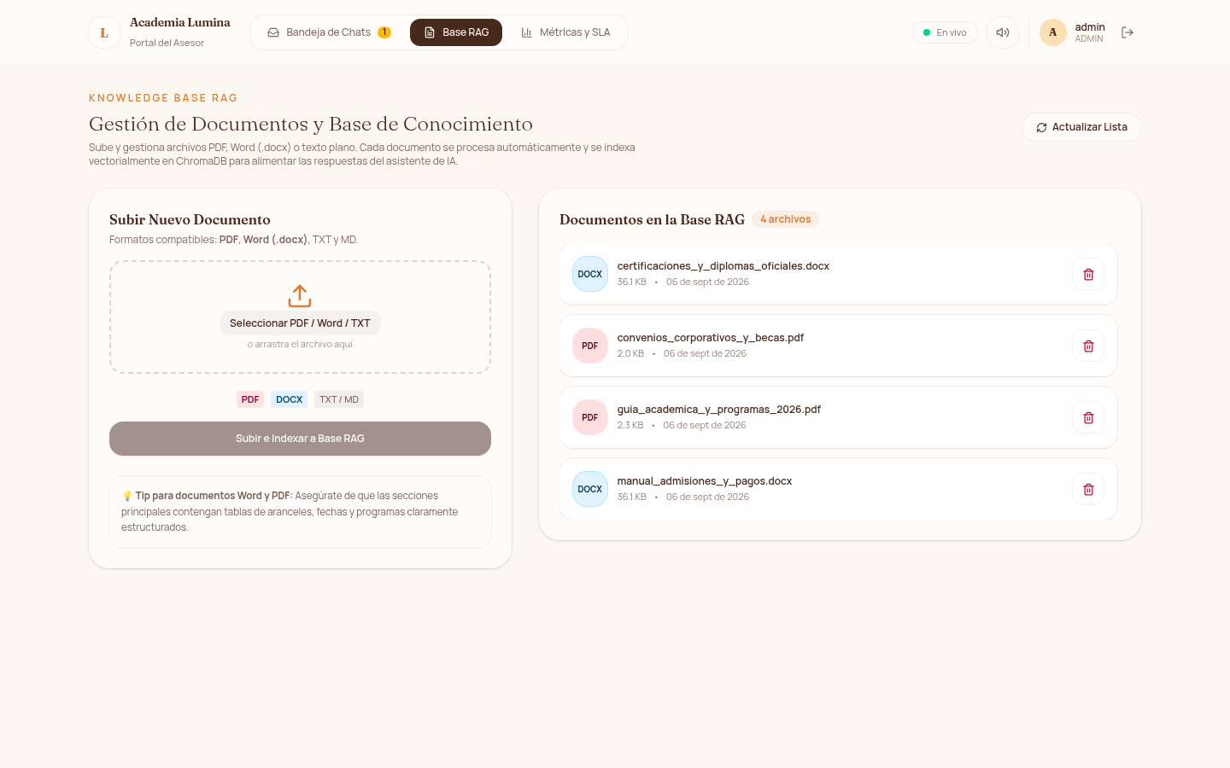  Figura 6: Módulo de Carga e Indexación de Documentos Curriculares
SOLUCIÓN DE SOFTWARE
Repositorio en GitHub o GitLab | Ficha Técnica del Repositorio de Código  • URL del Repositorio: https://github.com/Brxynxr/PruebaDesempe-oAI.git  • Rama Principal: main  • Historial de Versiones: Commits atómicos estructurados bajo la convención Conventional Commits (feat, fix, docs, chore).  • Estatus de Integración Continua: 47/47 tests unitarios pasando exitosamente en Pytest y build de frontend verificado en 2.8s.
Código fuente completo | Disponibilidad y Alcance del Código Fuente  • Backend Completo: Totalmente implementado en Python/FastAPI dentro del directorio backend/, incluyendo controladores, middlewares de seguridad, servicios de inferencia y modelos.  • Frontend Completo: Código fuente nativo en React 18 / Vite 5 en frontend/src/, con componentes accesibles y estilos optimizados en Tailwind v4.  • Automatizaciones n8n: 4 flujos declarativos completos en n8n/ listos para importación.  • Archivos de Configuración: docker-compose.yml, render.yaml, Dockerfiles y archivos de requerimientos.
Base de datos o scripts SQL | Script DDL de Creación de Tablas (SQL Estándar)  CREATE TABLE conversations (  id SERIAL PRIMARY KEY,  session_id VARCHAR(100) NOT NULL UNIQUE,  idioma VARCHAR(10) NOT NULL DEFAULT 'es',  estado VARCHAR(30) NOT NULL DEFAULT 'bot',  agente_asignado VARCHAR(100) NULL,  created_at TIMESTAMP WITH TIME ZONE DEFAULT CURRENT_TIMESTAMP,  updated_at TIMESTAMP WITH TIME ZONE DEFAULT CURRENT_TIMESTAMP  );  CREATE INDEX ix_conversations_session_id ON conversations (session_id);  CREATE INDEX ix_conversations_estado ON conversations (estado);  CREATE TABLE messages (  id SERIAL PRIMARY KEY,  conversation_id INTEGER NOT NULL REFERENCES conversations(id) ON DELETE CASCADE,  remitente VARCHAR(20) NOT NULL,  contenido TEXT NOT NULL,  sender_username VARCHAR(50) NULL,  timestamp TIMESTAMP WITH TIME ZONE DEFAULT CURRENT_TIMESTAMP  );  CREATE INDEX ix_messages_conversation_id ON messages (conversation_id);  CREATE TABLE admin_users (  id SERIAL PRIMARY KEY,  username VARCHAR(50) NOT NULL UNIQUE,  full_name VARCHAR(100) NULL,  role VARCHAR(20) NOT NULL DEFAULT 'asesor',  is_active BOOLEAN NOT NULL DEFAULT TRUE,  password_hash VARCHAR(255) NOT NULL,  created_at TIMESTAMP WITH TIME ZONE DEFAULT CURRENT_TIMESTAMP,  updated_at TIMESTAMP WITH TIME ZONE DEFAULT CURRENT_TIMESTAMP  );
Aplicación ejecutable o API funcionando | Servicios Activos y Puntos de Acceso Operacionales  • Frontend Web: http://localhost:3000 (Portal institucional y chat en vivo).  • Consola Administrativa: http://localhost:3000/admin (Gestión de casos, métricas y base RAG).  • Swagger UI / Documentación API: http://localhost:8000/docs (Especificación interactiva OpenAPI).  • Sonda de Salud: http://localhost:8000/api/v1/health (Health check para balanceadores de carga).  • Consola n8n: http://localhost:5678 (Monitor de flujos y webhooks de Telegram).  • Despliegue en la Nube: Configuración validada y lista para Render con PostgreSQL mediante render.yaml.

Firma: Breyner De Jesus Manga Arias
Nombres y Apellidos del candidato: Breyner De Jesus Manga Arias
Documento: 1043668249

